SKT, 미디어아트로 사옥에 초록 숲 입힌다
- SKT, 3월 한달간 본사 미디어월에 친환경 기술 비전 담은 작품 ‘동행’ 전시
- 올 한 해 환경 및 생태 주제 미디어 아티스트들의 작품 지속 소개 계획
- 신진 아티스트 지원 이어 환경보호 부각, 사옥 활용한 ESG 경영 지속 실천
엠바고 : 배포 즉시 사용 가능합니다.

[2022. 3. 7]

사옥 곳곳을 ESG 경영 플랫폼으로 적극 활용하고 있는 SKT가 이번에는 미디어아트로 사옥에 초록 숲 자연을 담았다.

SK텔레콤(대표이사 사장 유영상, www.sktelecom.com)은 3월 한 달 동안 본사 사옥 내·외부 미디어월에 온실가스 감축을 주제로 한 미디어 아트 ‘동행(A Journey to Green Forest with SK)’을 전시한다고 7일 밝혔다.

‘동행’은 지난 1월 미국 라스베이거스에서 열린 CES 2022의 SK파빌리온에서 상영된 인터렉티브 영상으로, 오염된 자연이 SK의 친환경 기술을 통해 재생되는 과정과 넷제로*를 향한 SK의 여정에 함께 동행하자는 메시지를 담아 호평을 받았다.
* Net Zero: 배출하는 온실가스양과 감축하는 온실가스양을 합한 순 배출량이 0이 되는 것

‘동행’은 작품 초반 녹아 내리는 물, 불타는 나무, 먼지가 되어 사라지는 동식물의 이미지를 통해 환경 오염으로 파괴된 생태계를 표현했다. 이후 온실가스 감축을 위한 SK의 목표와 함께 색색의 꽃이 피어나고, 울창하고 평화로운 숲이 탄생하는 과정이 펼쳐진다.

SKT는 ‘동행’을 시작으로 올 한 해 환경 및 생태를 주제로 활동하는 미디어 아티스트들의 작품을 사옥 미디어월에 꾸준히 전시할 예정이다. 예술을 통해 구성원과 고객들에게 기후 위기의 심각성을 알려 환경보호에 공감하고 참여할 수 있는 계기를 마련하기 위해서다.
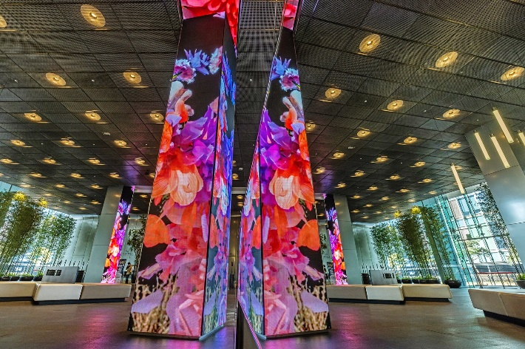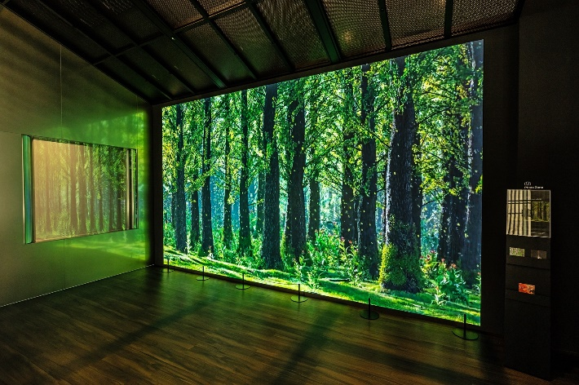
<사진설명> SK텔레콤 본사 미디어월에 전시된 미디어아트 ‘동행’

SKT는 환경문제를 다룬 작품 외에도 사회적으로 더 많은 기회가 필요한 신진 작가·장애인 예술가·사회적 기업 소속 작가의 작품을 전시하는 등 사옥 미디어월에 사회적 가치를 담기 위해 노력하고 있다.

SKT는 지난해 3월부터 사옥 미디어월을 코로나19 장기화로 전시 기회가 줄어든 예술가들을 위한 플랫폼으로 제공해 왔다. 그림·시·행위예술 등 다양한 작품들에 애니메이션 효과와 음악을 더해 보다 생동감 있게 관람할 수 있도록 지원했고, 발달장애 예술가 양시영 작가, 할머니 시인 황보출 작가, 청각장애 발레리나 고아라 안무가 등의 작품을 깊이 있게 소개했다.

SKT 사옥 미디어월에 전시한 미디어 아트는 ‘V컬러링’** 콘텐츠로도 제공되어 일반 고객들이 소장 및 공감할 수 있도록 했으며, 작품 다운로드 수익은 전액 작가 지원에 사용하고 있다.
** SKT의 국내 최초 영상 컬러링으로, 발신자 스마트폰에서 통화 연결까지 수신자가 설정한 영상을 볼 수 있는 서비스

이와 같은 노력을 통해 SKT 사옥은 단순한 업무공간을 뛰어넘어 회사의 ESG 철학을 알리고 고객과 소통할 수 있는 공간으로 변모해 가고 있다.

박규현 SKT 디지털커뮤니케이션담당은 “구성원과 고객들이 수시로 왕래하는 일상의 공간에서부터 ESG 가치를 생각하고 공감대를 확산하자는 취지”라며, “회사가 추구하는 사회적 가치를 표현할 수 있는 다양한 작품을 발굴하고, 그 과정을 통해 역량 있는 작가들을 지원하기 위해 지속 노력할 계획”이라고 밝혔다.

※ 사진설명
SK텔레콤은 3월 한 달 동안 본사 미디어월에 온실가스 감축을 주제로 한 미디어 아트 ‘동행(A Journey to Green Forest with SK)’을 전시해 구성원과 고객들에게 친환경 경영의 필요성을 알린다고 7일 밝혔다.
‘동행’은 올해 CES 2022의 SK파빌리온에서 상영된 인터렉티브 영상으로, 오염된 자연이 SK의 친환경 기술을 통해 재생되는 과정과 넷제로(Net Zero)를 향한 SK의 여정에 함께 동행하자는 메시지를 담고 있다.

▶ 관련문의 : SK텔레콤 PR실 전략PR팀 우현섭 매니저 (02-6100-3854)

<끝>

